**МУНИЦИПАЛЬНОЕ БЮДЖЕТНОЕ ОБЩЕОБРАЗОВАТЕЛЬНОЕ УЧРЕЖДЕНИЕ**

**«ШКОЛА № 150 ИМЕНИ ГЕРОЯ СОВЕТСКОГО СОЮЗА В.И.ЧУДАЙКИНА»**

**ГОРОДСКОГО ОКРУГА САМАРА**

**РОССИЯ, 443051, г. САМАРА, ул. РЕСПУБЛИКАНСКАЯ, 50**

**тел./факс:(846)958 66 58 тел.:(846)958 71 96 e-mail:school_150_sam@mail.ru;**[**schooll150@mail.ru**](mailto:okdkirou@mail.ru)

**Отчёт**

**по итогам проведения «Недели безопасности»**

**в период с 25 по 29 сентября 2017года**

**МБОУ Школы № 150 г. о. Самара**

В рамках проведения всероссийской «Недели безопасности» в МБОУ Школе № 150 г. о. Самара в период с 25 по 29 сентября 2017 г. были проведены следующие мероприятия, посвященные вопросам обеспечения безопасности детей на дорогах:

1. На родительских собраниях проведены беседы с родителями о необходимости соблюдения детьми и подростками правил безопасного поведения на дорогах, а также применения детских удерживающих устройств и светоотражающих элементов.
2. Во всех классах проведены уроки безопасности с просмотром видеоматериалов, с целью обучения детей основам Правил дорожного движения и привития навыков безопасного поведения в транспортной среде (фото прилагаются).
3. Обучающими 1-4 классов, при участии родителей, разработаны индивидуальные Схемы безопасных маршрутов «дом-школа-дом» (фото прилагаются).
4. На сайте школа создана страничка «Дорожная безопасность» с актуальной информацией по безопасности дорожного движения.
5. В школьной библиотеке развернута выставка литературы и материалов по теме: «Дорожная безопасность» (фото прилагаются).
6. Среди обучающихся 1-4 классов проведен конкурс рисунков на тему: «Безопасность на дороге» (фото прилагаются).
7. При осуществлении выездных мероприятий с детьми на автобусах обеспечивается соблюдение требований Правил организованной перевозки групп детей автобусами (фото прилагаются).
8. На последних уроках во всех классах организованы «минутки безопасности», в ходе которых педагоги напоминают детям о необходимости соблюдения правил дорожного движения при следовании домой.

И.О. заместителя директора по Б и ОТ Н.Н.Сапожникова

Уроки дорожной безопасности с приглашением сотрудников Госавтоинспекции и просмотром видеоматериалов

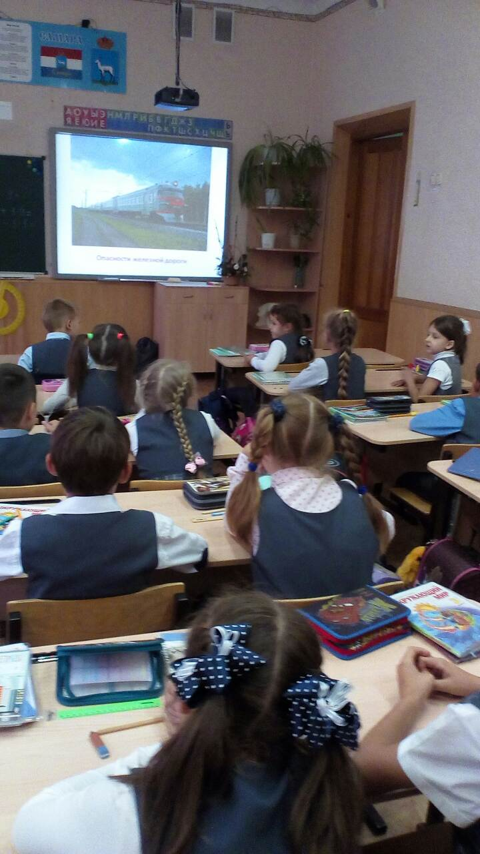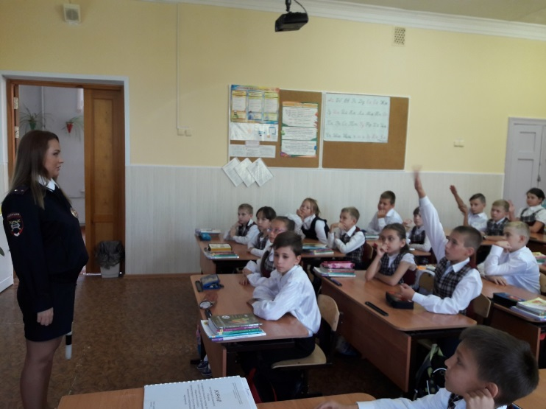

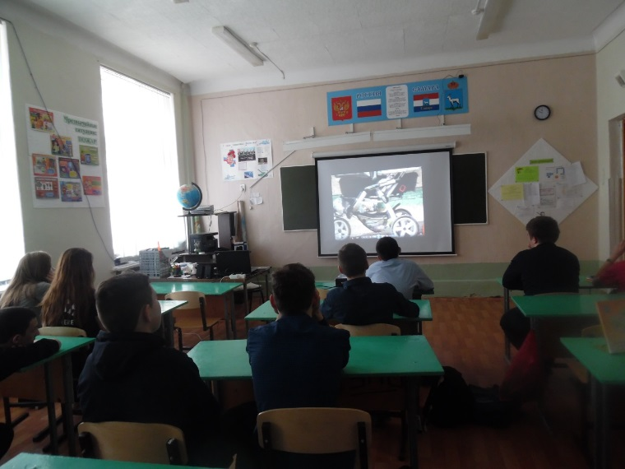

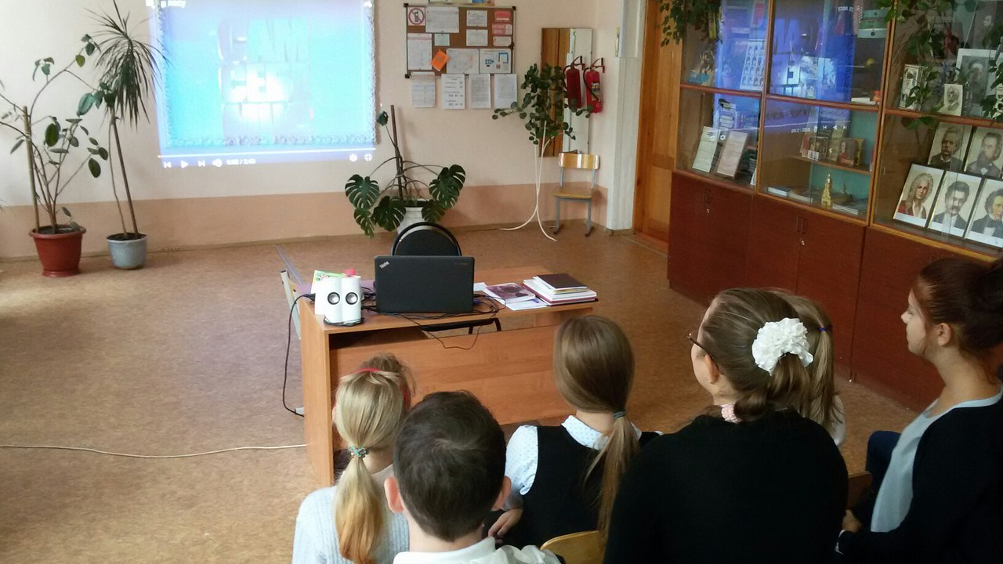

Маршруты движения «дом школа-дом»

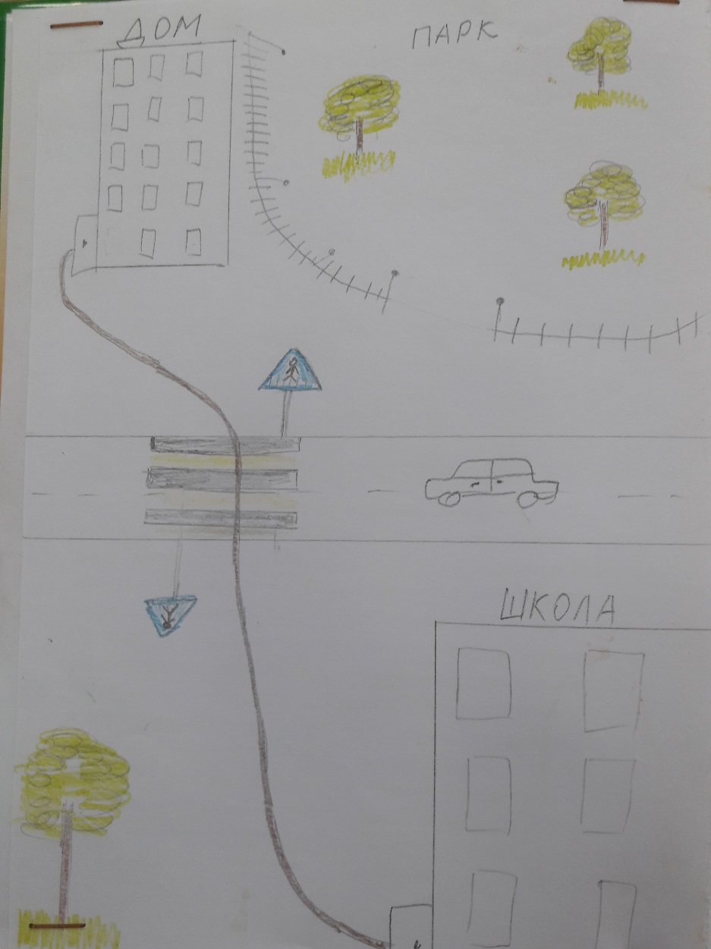

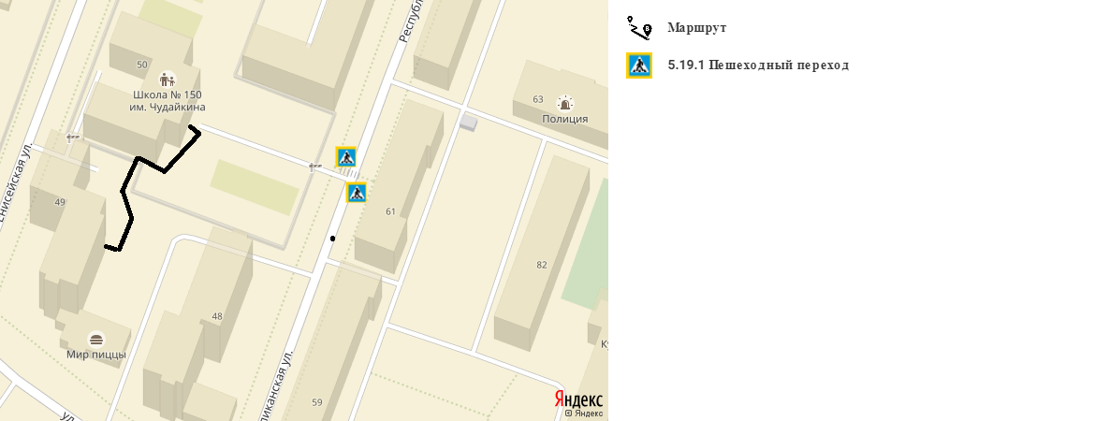

Выставка литературы в библиотеке

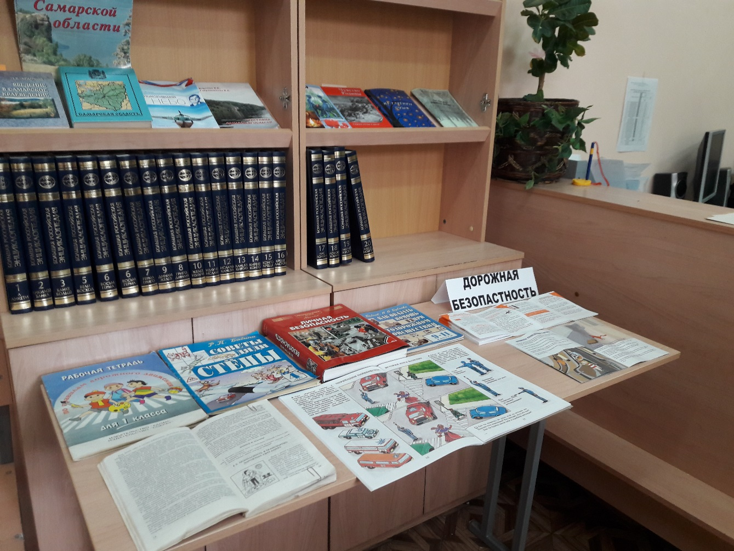

Группа детей отправляется на экскурсию

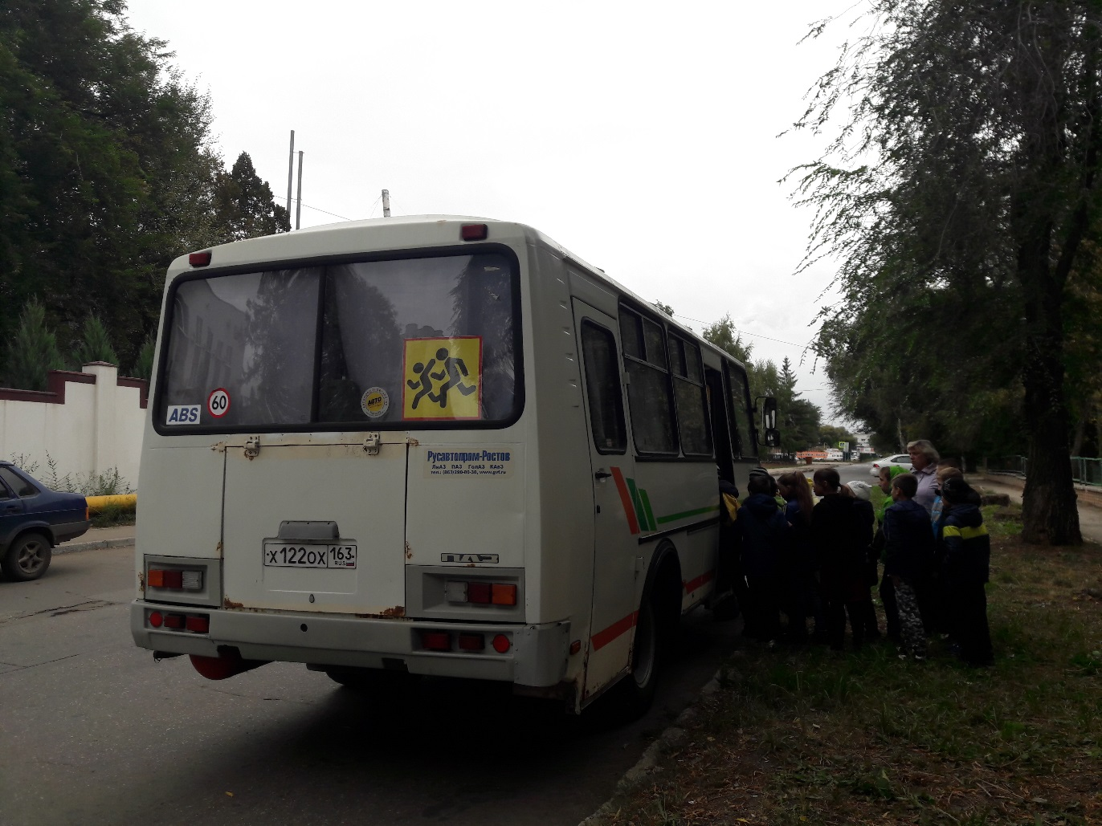

Конкурс рисунков на тему «Безопасность на дороге»

